PROYECTO TERCERA ENTREGA EMPRENDURISMO Y GESTIÓN

TRICOTECH

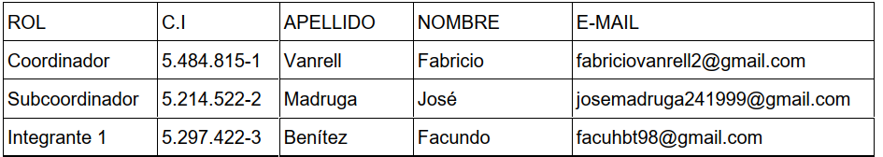

Asignatura: Emprendurismo y Gestión
Nombre Docente: Mauricio Téliz
Nombre Estudiantes: José Madruga, Fabricio Vanrell y Facundo Benítez
Grupo: 3° MG
Institución educativa: ITI
Fecha de Entrega: 03/11/25

Contenido
NOMBRE DE LA EMPRESA 3
RUBRO 3
EXPLICACIÓN DEL NOMBRE 3
LOGO 3
SLOGAN 3
MISIÓN 3
VISIÓN 3
VALORES 3
OBJETIVOS 3
FORMA JURÍDICA 3
LOCALIZACIÓN DE LA EMPRESA 3
HABILIDADES EMPRENDEDORAS 3
CLASIFICACIÓN DEL EMPRENDIMIENTO 3
PLAN DE MARKETING 3
MATÍZ FODA 3
ANÁLISIS DEL ENTORNO 3
TRAMITES DE INSCRIPCIÓN DE LA EMPRESA 3
MERCHANDISING 3
PLAN FINANCIERO 3
1. Ingresos proyectados a los próximos seis meses 3
3. Costos de producción estimados a seis meses 3
4. Gastos de marketing y ventas estimados a seis meses 3
6. Pasivos con los que comienza la empresa 3
7. Posibilidades de financiamiento externo 3
FLUJO DE FONDOS 3

NOMBRE DE LA EMPRESA
El nombre de nuestra empresa es TricoTech.

RUBRO
Es una empresa de desarrollo y comercialización de videojuegos.

EXPLICACIÓN DEL NOMBRE
El nombre TricoTech lo pensamos de la combinación de dos conceptos clave.
“Trico” que hace referencia a tres pilares fundamentales para nuestro equipo:
innovación, creatividad y tecnología. “Tech” viene del inglés technology
(tecnología), y representa nuestro enfoque digital, actual y futurista. En conjunto
creemos que transmite una identidad joven, innovadora y con una fuerte base
técnica.

LOGO
Nuestro logo está compuesto por una “T” central con trazos rectos y marcados.
Estos trazos están inspirados en los commits de GitHub, la plataforma que
usamos como base para el desarrollo y control de versiones de nuestros
videojuegos. Cada línea representa una acción concreta, un aporte de código,
un paso en el proceso de construcción. Es decir, no solo es una letra, es un
reflejo de nuestra forma de trabajar: paso a paso, en equipo y con visión.
Además, usamos dos colores que también tienen un fuerte significado en el
mundo gamer: azul, que transmite confianza y profesionalismo, y rojo, que
representa pasión, energía y conexión emocional con lo que hacemos. Es un
diseño limpio, directo y fácil de recordar. Ideal para que quienes vean nuestro
logo lo asocien rápidamente con videojuegos, tecnología y compromiso.

SLOGAN
TricoTech: Jugá, creá y conquista tu universo digital.

MISIÓN
Nuestra misión es crear videojuegos originales, divertidos y accesibles,
apostando a que más personas puedan disfrutar de experiencias digitales
hechas en Uruguay. Queremos que nuestros juegos conecten con los gustos e
intereses de los jugadores, pero también que sirvan como espacio creativo,
colaborativo y formativo para quienes participan en su desarrollo. Nos
enfocamos en unir tecnología, diseño y pasión para construir un producto que
represente lo que somos y en lo que creemos.

VISIÓN
Queremos posicionarnos como una de las empresas independientes de
videojuegos más reconocidas de Uruguay y, con el tiempo, proyectarnos a nivel
regional. Buscamos diferenciarnos por nuestra creatividad, cercanía con el
público, y por aportar valor tanto a la comunidad gamer como al ecosistema
tecnológico del país.

VALORES
- Innovación: No repetimos fórmulas, apostamos a lo nuevo.
- Pasión: Nos gusta lo que hacemos, y se nota en el resultado.
- Calidad: Buscamos juegos bien hechos, sin errores, con buen diseño.
- Empatía: Escuchamos a quienes juegan nuestros productos.
- Trabajo en equipo: Nos apoyamos entre todos para lograr más.

OBJETIVOS
- Publicar tres videojuegos originales en plataformas digitales en los primeros dos años.
- Lograr una comunidad activa de 500 usuarios sumando todas nuestras redes sociales y plataformas cuando cumplamos el primer año.
- Participar en eventos gamer y ferias tecnológicas del país para dar visibilidad al proyecto.
- Hacer sorteos, desafíos y concursos online para subir seguidores y generar interacción con el público.
- Establecer convenios con instituciones educativas o empresas del rubro para formar y sumar nuevos talentos.

FORMA JURÍDICA
En nuestro equipo se elegio la figura de Sociedad por Acciones Simplificada (S.A.S.) porque nos da flexibilidad para empezar con pocos recursos y adaptarnos a lo que el proyecto necesita.
Las principales ventajas que vemos son que no nos exige un capital mínimo obligatorio, podemos ser varios socios (en nuestro caso, somos cuatro), cada uno de nosotros aporta lo que puede y recibe acciones en base a eso, y la responsabilidad es limitada: si pasa algo, respondemos solo con lo que aportamos, no con nuestro dinero personal.
Además, podemos hacer asambleas virtuales, algo clave si algún socio está lejos. Las decisiones las tomamos por mayoría, salvo que se trate de temas importantes como cambiar estatutos o limitar la venta de acciones, donde se requiere mayoría absoluta o unanimidad. No podemos vender acciones al público como lo hacen las grandes empresas, pero eso no es un problema para nosotros por ahora.
En resumen, la S.A.S. es una opción moderna, ágil y segura para un emprendimiento como el que estamos arrancando con TricoTech.

LOCALIZACIÓN DE LA EMPRESA
Nuestra empresa TricoTech se instalará en el Centro de Montevideo, una zona que consideramos estratégica por múltiples razones vinculadas al desarrollo, visibilidad y crecimiento de nuestro emprendimiento. Entendemos que la elección de la ubicación es una decisión clave que puede marcar la diferencia para nosotros entre tener éxito o el fracaso de un proyecto. Creemos que una mala localización nos puede dificultar el acceso de nuestros clientes y trabajadores, nos reduce la visibilidad de la marca y nos genera costos innecesarios. Por eso, analizamos diversos factores antes de tomar esta decisión. En primer lugar, destacamos la accesibilidad y visibilidad que nos ofrece el centro. Esta zona cuenta con múltiples líneas de transporte público, buena señalización y presencia constante de personas, lo que nos favorece a que nuestra empresa sea fácilmente ubicada y reconocida. Esto permite tanto a nuestros futuros colaboradores como a los potenciales jugadores o clientes acceder a nuestra sede sin inconvenientes. Una de las principales sino la principal razón por la que elegimos esta zona es por su cercanía con nuestro público objetivo. En el centro hay una fuerte concentración de jóvenes, estudiantes, entusiastas de la tecnología y del entretenimiento digital caminando por las calles de 18 de Julio constantemente. Esta coincidencia entre el perfil del público que transita la zona y el tipo de usuarios que buscamos captar hace que esta ubicación tenga sentido no solo a nivel operativo para nosotros, sino que también desde una perspectiva comercial y estratégica. El entorno de la zona también nos influye positivamente. En el centro se encuentran otras empresas del rubro tecnológico, centros educativos y culturales, lo que contribuye a formar un ecosistema dinámico que puede generar sinergias y tal vez algún dia podríamos hacer alguna colaboración. Incluso la presencia de negocios no vinculados directamente con el gaming puede atraer al mismo público. Otro aspecto que valoramos mucho fue la relación entre costo y beneficio. Aunque el centro no es la zona más económica, analizamos opciones viables en función de nuestro presupuesto inicial. En particular, consideramos como alternativa el uso de espacios de coworking, ya que nos ofrecen conectividad, mobiliario, servicios básicos y un entorno profesional, y encima con un costo inferior al alquiler de un local tradicional. Esta posibilidad se adapta perfectamente a nuestra etapa de crecimiento inicial. La infraestructura de la zona es otro punto a nuestro favor, esta cuenta con servicios básicos como agua, electricidad, internet de alta velocidad y mantenimiento que nos viene excelente. Además, está rodeada de bancos, centros de salud, áreas verdes y servicios administrativos, lo cual mejora la experiencia tanto para nosotros como para quienes nos visiten. Por último, tomamos en cuenta el potencial de crecimiento a futuro. El centro está siendo objeto de planes de renovación urbana y mejora de infraestructura lo cual nos representa una oportunidad para acompañar ese crecimiento desde el inicio y fortalecer nuestra presencia a largo plazo. También consideramos los factores legales y tributarios del área, que son estables y nos permiten operar con normalidad, contando incluso con algunos programas de apoyo a emprendimientos por parte de algunas instituciones públicas. En conclusión, nuestra elección no fue al azar, decidimos instalarnos en el centro porque entendemos que reúne las condiciones necesarias para que nuestra empresa TricoTech crezca de manera sostenible, con buena visibilidad, conexión con su público y posibilidades reales de desarrollo comercial y tecnológico.

HABILIDADES EMPRENDEDORAS
Destacamos las siguientes habilidades emprendedoras de nuestro equipo:
- Creatividad e innovación: Tenemos la capacidad de generar ideas originales para videojuegos y estrategias de marketing.
- Liderazgo y trabajo en equipo: Coordinamos todo entre los tres socios para desarrollar productos y tomar decisiones.
- Gestión del tiempo y planificación: Tenemos la capacidad de organizar lanzamientos, eventos y actividades de promoción para nuestras redes sociales
- Adaptabilidad: Nos adaptamos al uso de la S.A.S. y coworking, ajustándose a recursos y crecimiento.
- Orientación al cliente: Tenemos escucha activa a la comunidad gamer y búsqueda de experiencias atractivas y accesibles.
- Capacidad de análisis y toma de decisiones: Elección estratégica del centro de Montevideo y del modelo de nuestro negocio.

CLASIFICACIÓN DEL EMPRENDIMIENTO
Podemos clasificar nuestra empresa de la siguiente forma:
- Tipo de actividad: Desarrollo y comercialización de videojuegos.
- Tamaño: Microempresa con 3 socios iniciales.
- Innovación: Alta, ya que busca ofrecer videojuegos originales y experiencias creativas.
- Ámbito geográfico: Inicialmente nacional (Uruguay), con proyección internacional.
- Sector: Tecnológico y de entretenimiento digital.

PLAN DE MARKETING
- Investigación de mercado
- El mercado de videojuegos en Uruguay ha mostrado crecimiento sostenido, especialmente en juegos digitales accesibles y para dispositivos móviles.
- La comunidad gamer es muy activa en redes sociales y foros, lo que facilita la interacción directa y promoción viral.
- Las tendencias apuntan a experiencias colaborativas, multijugador y de creación personalizada (como construcción de mundos o niveles).

- Identificación del consumidor y segmentos de mercado
- Consumidor primario (Jugadores):
- Niños y jóvenes (6-14 años, por ejemplo): Son quienes van a interactuar con el juego, disfrutar de la experiencia, aprender y divertirse.
- Necesidades y deseos: Entretenimiento seguro, educativo o creativo, gráficos atractivos, jugabilidad intuitiva, posibilidad de compartir con amigos o familia.
- Comprador real (tomador de decisión):
- Padres o tutores (25-60 años aprox.): Ellos van a pagar el juego y deciden la compra.
- Necesidades y deseos que creemos tenemos que tener: Seguridad del contenido, valor educativo, precio razonable, durabilidad y buena relación calidad-precio, confiabilidad de la marca.

- Estrategia de marketing:
Nuestra estrategia será la siguiente:
- Mensajes dirigidos a padres: enfatizar seguridad, valor educativo, facilidad de uso, beneficios para el desarrollo del niño.
- Mensajes dirigidos a niños: colores, personajes divertidos, jugabilidad atractiva, interacción social (amigos/familia).
- Canales de comunicación: redes sociales, publicidad en plataformas familiares, ferias de educación y tecnología, influencers enfocados en familias.

MATÍZ FODA

Fortalezas (F)  - Equipo pequeño y flexible, fácil de coordinar  - Creatividad y motivación para aprender  - Capacidad de adaptación a cambios de planificación  - Entusiasmo y compromiso para entregar un trabajo de calidad | Debilidades (D)  - Experiencia limitada en gestión de empresas reales  - Recursos financieros limitados  - Tiempo limitado para trabajar en el proyecto  - Conocimiento limitado sobre trámites legales y contables reales
Oportunidades (O)  - Aprender sobre emprendimiento y gestión de negocios  - Aplicar conocimientos de clase de manera práctica  - Desarrollar habilidades de trabajo en equipo y presentación  - Innovar con ideas originales para videojuegos o productos  - Posibilidad de recibir retroalimentación de docentes y compañeros | Amenazas (A)  - Posible dificultad en simular aspectos financieros o legales realistas  - Limitación de tiempo y carga académica  - Nuestros propios compañeros de clase que están haciendo un proyecto similar  - Falta de experiencia en marketing  - Dependencia de la participación activa de todos los integrantes del grupo

ANÁLISIS DEL ENTORNO
Si analizamos nuestro entorno desde distintos puntos podemos obtener los
siguientes datos:

- Económico: Uruguay tiene un mercado pequeño, pero en crecimiento digital; acceso a internet y plataformas de pago confiables.
- Social: Alta concentración de jóvenes y estudiantes en Montevideo interesados en tecnología y videojuegos.
- Tecnológico: Tendencia creciente de juegos móviles y multiplataforma; uso de GitHub y herramientas digitales.
- Legal y tributario: Beneficios por ser S.A.S. como el capital inicial flexible o responsabilidad limitada y constitución rápida y sencilla
- Competitivo: Presencia de estudios nacionales e internacionales; incluso como ya lo hemos mencionado nuestros propios compañeros de clase son claramente nuestra competencia más directa. Tenemos la necesidad de diferenciarnos por nuestra creatividad y enfoque.

TRAMITES DE INSCRIPCIÓN DE LA EMPRESA
Nosotros para poder registrar TricoTech como Sociedad por Acciones
Simplificada (S.A.S.) en Uruguay, debemos hacer lo siguiente:

- Definir estatutos y acuerdo de socios, indicando aportes y distribución
- de acciones.
- Inscripción en la Dirección General Impositiva (DGI) para obtener RUT
- y comenzar actividad económica.
- Registro en el Banco de la República Oriental del Uruguay (BROU) o
- institución financiera para cuenta de la empresa.
- Inscripción en el BPS (Banco de Previsión Social) para seguros sociales
- de los socios y trabajadores.
- Legalización de estatutos ante escribano (opcional, según formalidad
- elegida).
- Obtención de permisos locales si se instala en un coworking o local
- físico, aunque en el centro de Montevideo suelen ser mínimos.

MERCHANDISING
Este punto profe nomas lo agregamos para que veas el primer merch que va a
salir a las calles en principio portado por nosotros los integrantes, pero más
adelante quien sabe

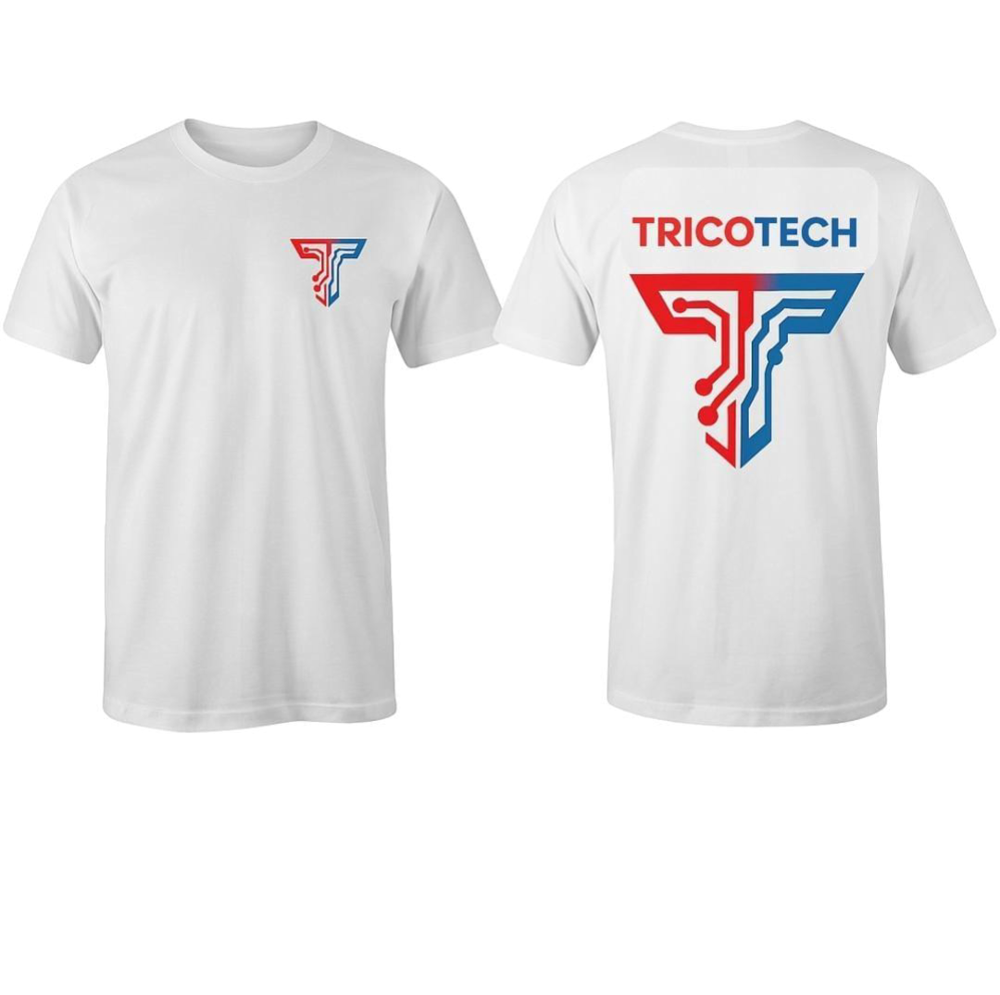

PLAN FINANCIERO
- Ingresos proyectados a los próximos seis meses
Definimos nuestros ingresos proyectados a partir de la venta de productos propios y accesorios tecnológicos. Elegimos combinar ambos rubros porque consideramos que esto diversifica las fuentes de ingreso y reduce los riesgos ante posibles fluctuaciones del mercado. Estimamos un ingreso mensual de $182.000 UYU, lo que representa un total de $1.092.000 UYU a seis meses.
Detalle de ingresos mensuales:

- Draftosaurus (juego): 80 unidades × $200 = $16.000
- Remeras: 30 × $750 = $22.500
- Llaveros: 70 × $100 = $7.000
- Cargadores: 35 × $800 = $28.000
- Vidrio + carcasa (instalación): 35 × $800 = $28.000
- Auriculares: 30 × $600 = $18.000
- Joystick para PC: 25 × $2.500 = $62.500
- Total mensual: $182.000 UYU
- Total a 6 meses: $1.092.000 UYU
- Gastos operativos estimados a seis meses
Incluimos todos los costos fijos necesarios para mantener el funcionamiento estable de la empresa, como alquiler, servicios básicos, sueldos, mantenimiento y aportes patronales. Creemos que esta estimación nos permite proyectar con precisión el flujo de caja y garantizar la continuidad de las operaciones sin sobresaltos financieros. Calculamos un gasto mensual de $155.600 UYU, equivalente a $933.600 UYU en seis meses.
Detalle de gastos operativos mensuales:
- Alquiler: $16.000
- Gastos comunes: $2.000
- UTE: $3.500
- OSE: $600
- Telefonía: $3.000
- Mantenimiento: $800
- Seguros: $1.200
- Sueldos (3 socios × $30.000): $90.000
- Aportes patronales (30%): $27.000
- Préstamo Fundasol (USD 300 ≈ $11.700): $11.700
- Otros: $1.500

- Total mensual: $155.600 UYU
- Total a 6 meses: $933.600 UYU

- Costos de producción estimados a seis meses
Detallamos el costo unitario de cada producto, basándonos en los precios actuales de materiales y proveedores. No se asigna costo al juego Draftosaurus, ya que es de desarrollo propio. El costo total estimado es de $76.750 UYU mensuales, equivalente a $460.500 UYU en seis meses.
Detalle de costos variables mensuales:
- Remeras: 30 × $300 = $9.000
- Llaveros: 70 × $50 = $3.500
- Cargadores: 35 × $300 = $10.500
- Vidrio + carcasa: 35 × $150 = $5.250
- Auriculares: 30 × $200 = $6.000
- Joystick: 25 × $1.700 = $42.500
- Draftosaurus: $0
- Total mensual: $76.750 UYU
- Total a 6 meses: $460.500 UYU

- Gastos de marketing y ventas estimados a seis meses
Decidimos enfocar nuestra inversión en redes sociales (Instagram, Facebook y TikTok) y en un cartel con el logo de la empresa para reforzar la identidad visual del local. Consideramos esta inversión esencial para posicionar la marca y generar reconocimiento.
Detalle de gastos de marketing a 6 meses:
- Publicidad en redes sociales: $3.000 × 6 = $18.000
- Cartel con logo: $2.000
- Total: $20.000 UYU

- Activos con los que comienza la empresa

Optamos por invertir en elementos indispensables para operar desde el inicio. Esta estructura inicial, valorada en $401.000 UYU, garantiza un inicio sólido y autosuficiente.
Detalle de activos iniciales:
- Computadoras (3): $90.000
- Mobiliario: $45.000
- Equipos de oficina: $10.000
- Inventario inicial: $120.000
- Señal de alquiler: $16.000
- Gastos de constitución: $20.000
- Efectivo en caja: $100.000

- Total activos iniciales: $401.000 UYU

- Pasivos con los que comienza la empresa
Incluimos las obligaciones financieras necesarias para poner en marcha el proyecto, como el préstamo de Fundasol y la deuda inicial con proveedores. Estas herramientas nos permiten financiar la etapa inicial sin comprometer la operativa ni el pago de sueldos.
Detalle de pasivos iniciales:
- Préstamo Fundasol (USD 10.000 ≈ $390.000): $390.000
- Deuda con proveedores: $30.000
- Total pasivos iniciales: $420.000 UYU

- Posibilidades de financiamiento externo

Opción 1: Fundasol
- Nombre: Préstamo para emprendedores – Fundasol
- Requisitos: Ser mayor de edad, residir en Uruguay, presentar plan de negocio, contar con aval personal y no estar en DICOM.
- Tasa de interés: 5,3% anual (USD 10.000 en 36 cuotas de USD 300).
- Estrategia: El flujo de caja generado por las ventas de alto margen permite cubrir la cuota mensual sin afectar sueldos ni operaciones.
Opción 2: ANDE – Línea Mipyme
- Nombre: Crédito Mipyme ANDE
- Requisitos: Empresa inscripta en DGI, actividad registrada, presentar estados financieros proyectados y no tener deudas fiscales.
- Tasa de interés: Desde 3% anual (subsidiada).
- Estrategia: Utilizar el crédito para adquirir inventario en volumen, reduciendo costos unitarios y ampliando la oferta al mercado gamer.

Nosotros creemos que ambas opciones son viables y seguras, y que su implementación permitirá fortalecer la estructura financiera de la empresa sin comprometer su sostenibilidad. Todas las decisiones fueron tomadas considerando la viabilidad económica, el crecimiento sostenido y la estabilidad del proyecto a mediano plazo.
- Tablas de Finanzas
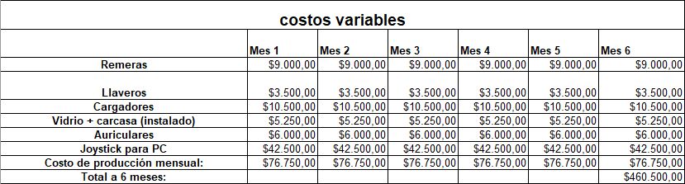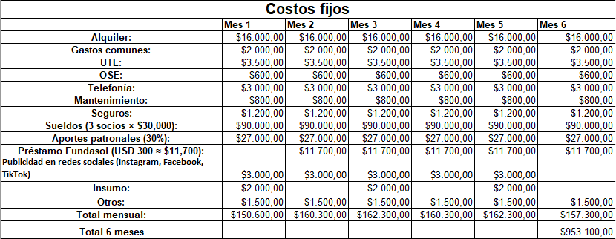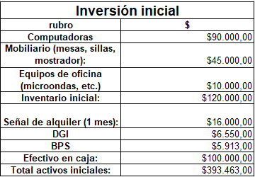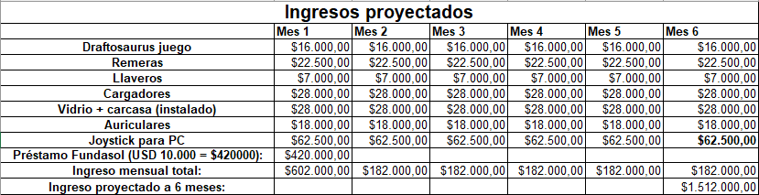

FLUJO DE FONDOS

